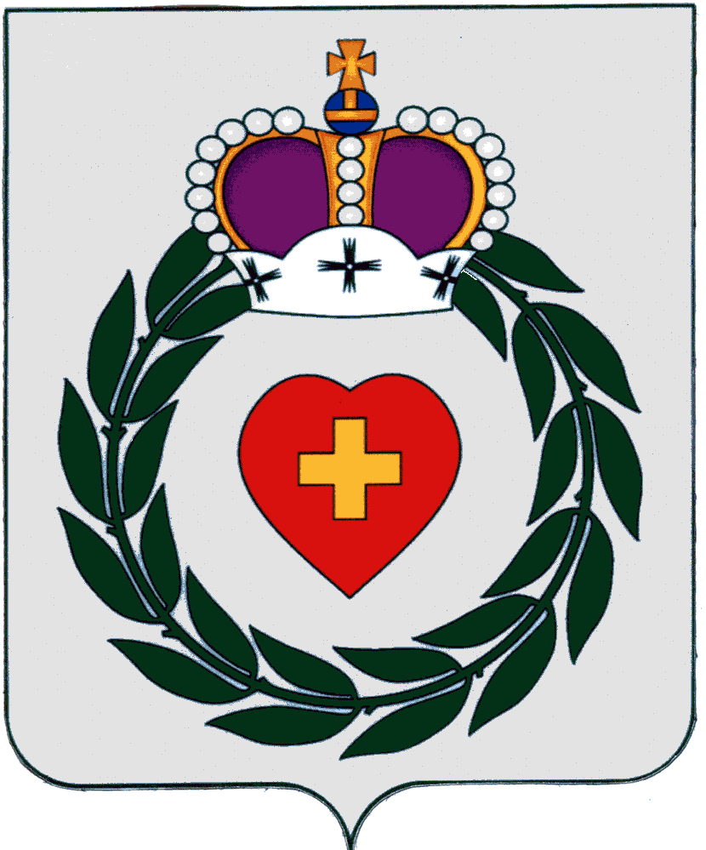

**Администрация**

**муниципального образования**

**сельское поселение деревня Асеньевское**

**Боровский район Калужская область**

**ПОСТАНОВЛЕНИЕ**

**«16» мая 2023 г. д. Асеньевское № 75**

**О присвоении почтового адреса**

В соответствии с Федеральным Законом от 06.10.2003 года № 131-ФЗ «Об общих принципах организации местного самоуправления в Российской Федерации», Постановлением Правительства №1221 от 19.11.2014 г. "Об утверждении Правил присвоения, изменения и аннулирования адресов", администрация

**ПОСТАНОВЛЯЕТ:**

1. Земельному участку, с кадастровым номером 40:03:081101:287 расположенному в д. Малахово присвоить почтовый адрес:

**Российская Федерация, Калужская область Боровский муниципальный район сельское поселение деревня Асеньевское, д. Малахово , ул. Победы, земельный участок 26.**

2. Данные о присвоении адреса внести в похозяйственную книгу.

**Глава администрации**

**муниципального образования**

**сельского поселения деревня Асеньевское И.Н. Жильцова**

Отп. 4 экз.

3 – в дело

1-Заявителю

Исп. Ковальчук Р.Н.